Qui est Sylvie Pedroni ?

De 1992 à 2014, Sylvie Pedroni a été éducatrice de chiens en club de la Société Centrale Canine et a pratiqué l’Obéissance avec sa chienne Berger Australien Apple, le Ring et le RCI avec ses Rottweilers Rox et Tootsy.
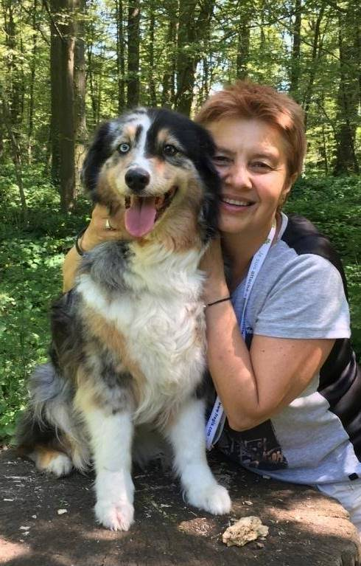

Puis elle a été éducatrice de chiens comem professionnelle, au sein de sa Société CLICK DOGS, en 2002 après avoir été formée par Animalin et Catherine Collignon. Elle a été la Secrétaire Générale du Mouvement Francophone des Éducateurs Canins (MFEC), de 2005 à 2010.

Pendant les années de pratiques de l’éducation canine que ce soit au niveau associatif ou au niveau professionnel, elle s’est souvent aperçue que dans le trinôme Humain/Humain/Chien, ceux qui parlaient le même langage ne se comprenaient pas pour autant…

Elle avait, parallèlement, pendant cette période, gardé son job d’Assistante Sociale en Entreprise et après avoir choisi de s’y consacrer de nouveau à 100 %, elle a peaufiné sa formation en sciences humaines notamment concernant les outils de communication interpersonnelle.

Elle a participé à de nombreuses formations ayant trait à l’écoute, la relation, la communication mais aussi l’écoute dans la relation d’aide, le stress et le Burn-out dans le milieu professionnel, les addictions…

Elle a validé le « 101 » à l’École d’Analyse Transactionnelle de Paris et est certifiée Technicien PNL par l’Institut de Programmation Neuro-Linguistique de Paris.
Sylvie Pedroni est également formatrice référente de la formation professionnelle Animalin

